开发人员注意事项

2012-12制订

深圳市蝶讯网科技有限公司
www.diexun.com

目 录
一、 概述 2
1.1. 目的 2
1.2. 版本更新记录 2
一、 网页标题（Title） 3
二、 网页中的其他栏目和筛选等的链接的title 4
三、 内容图片的ALT描述 5
四、 多个页面URL地址的问题 6

- 概述

1.1. 目的
网站在开发的过程中，如果SEO方案还没有出来，开发人员可遵循以下原则来为网站加上相应的属性。

1.2. 版本更新记录
日 期 | 版本 | 说明 | 作者
2012/12/3 | V1212.1 |  | 邹环昌

- 网页标题（Title）
网页标题用“性别“组合各级栏目名称的形式，组合顺序：性别在最前面，二级栏目其次，最底层的栏目名称在最后面。
Title格式：{$筛选}{$性别}{$专栏}{$三级栏目}{$四级栏目}…{$当前子栏目} - {$二级栏目} – 蝶讯服装网
Description格式：蝶讯服装网{$二级栏目}栏目{$页码}每日更新大量最新的{$筛选}{$性别}{$三级栏目}{$四级栏目}…{$当前子栏目}{$二级栏目}图片。
Keywords格式： {$二级栏目},{$三级栏目},{$四级栏目},…, {$筛选}{$当前子栏目}

比如：
1、“牛仔专栏”下面的“时尚款式”下面的“女装”下面的“上装”栏目
Title： 女装牛仔上装- 时尚款式–蝶讯服装网
Description：蝶讯服装网时尚款式栏目第2页每日更新大量女装牛仔上装时尚款式图片。
Keywords：时尚款式,牛仔,上装

2、“牛仔专栏”下面的“时尚款式”下面的“女装”下面的“上装”栏目下的“日韩”区域筛选
Title： 日韩女装牛仔上装- 时尚款式–蝶讯服装网
Description：蝶讯服装网时尚款式栏目第2页每日更新大量日韩女装牛仔上装时尚款式图片。
Keywords：时尚款式,牛仔,上装

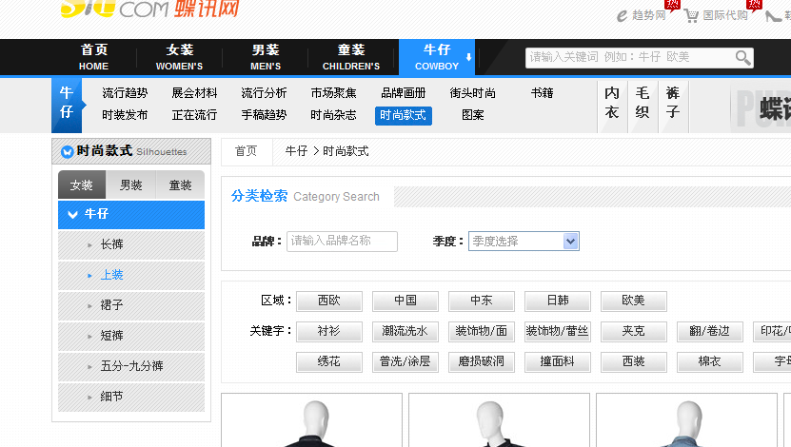

注意事项：我们常犯的错误就是将上级栏目的Title、Description、Keywords叠加到下级栏目上，这是不好的。

- 网页中的其他栏目和筛选等的链接的title
每个页面除了展示自身的内容外，还会有进入到其他页面或当前栏目的筛选项，这些链接我们也要为其设置描述title，设置方法也可以参考网页的标题（Title）的规则。
格式：{$季度}{$区域}{$性别}{$专栏}{$三级栏目}{$四级栏目}…{$筛选}{$当前子栏目}{$二级栏目}图片
如：女装牛仔长裤时尚款式图片
如：西欧女装牛仔长裤时尚款式图片
如：女装牛仔长裤紧身款时尚款式图片

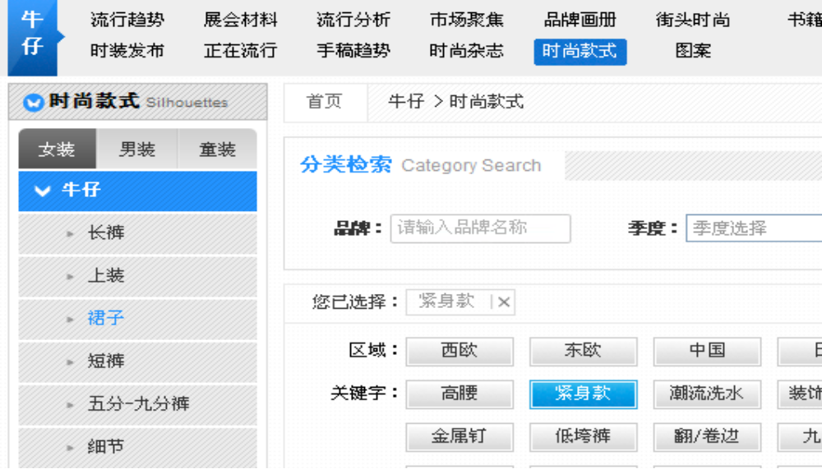
女装牛仔长裤时尚款式图片
西欧女装牛仔裙子时尚款式图片
女装牛仔裙子紧身款时尚款式图片
- 内容图片的ALT描述
  - 主题列表页面
页面中用来指向其他主题页面的图片链接（主要是主题列表页面），应对其设置一个ALT描述，通常可以用指向的主题的标题。
如：“牛仔专栏”下面的“街头时尚”栏目：
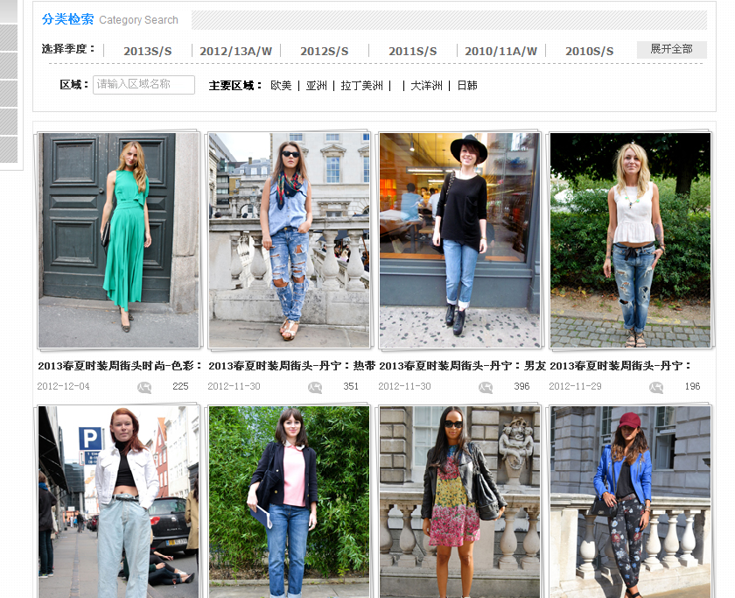
2013春夏时装周街头时尚-色彩：海洋色泽

2013春夏时装周街头-丹宁：热带风暴与夸张破损

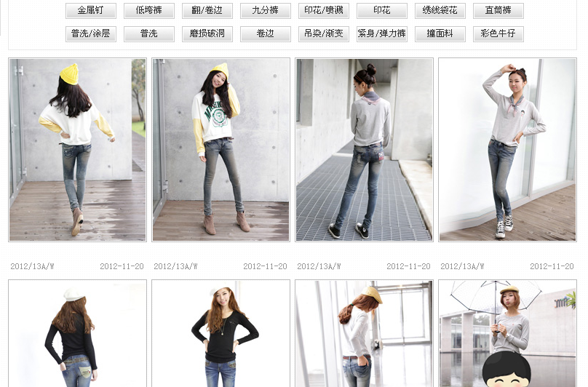
2012/13春夏女装牛仔裤子款式图片-NO：10245

  - 单个主题的图片列表页面
单个主题的图片列表页面（如果当前页面有多个图片指向同一个主题的不同图片），可以采用“主题名称+虚拟的图片编号”。如果为了安全不能提供真实的图片编号，可以采用加密或随机显示一个虚拟的编号。
如：牛仔>街头时尚>2013春夏时装周街头时尚-色彩：海洋色泽
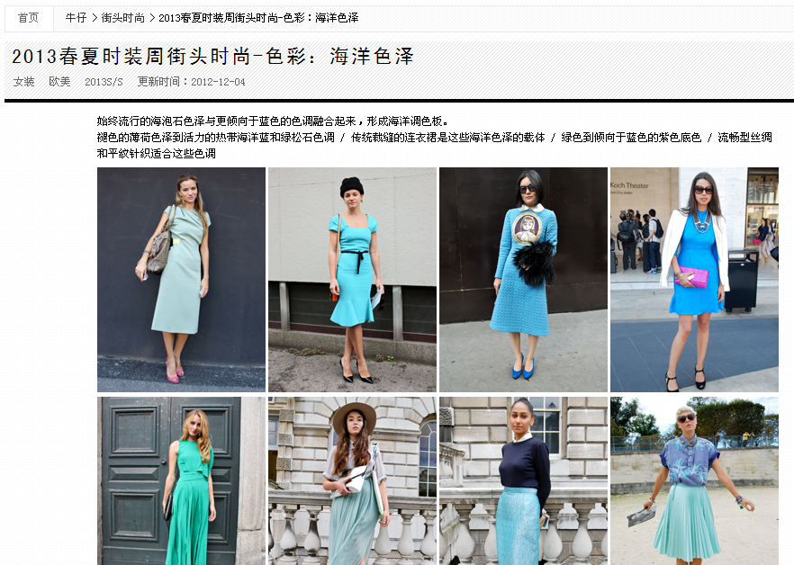
2012/13春夏女装牛仔裤子款式图片-NO：10245

  - 按“图片展示”的内容
由于这种页面的内容是按图片展示，其“title”设置方法也可以参考网页的标题（Title）的规则。
格式：{$季度}{$区域}{$性别}{$专栏}{$三级栏目}{$四级栏目}…{$筛选}{$当前子栏目}图片
如：牛仔>时尚款式>女装>长裤>日韩 页面中的内容图片可以这样设置：
日韩女装牛仔长裤时尚款式图片

2012/13春夏女装牛仔裤子款式图片-NO：10245

- 哪些标签要添加title描述或者ALT描述呢？
- 原则上所有一级栏目、二级栏目、三级栏目、…、N级栏目和使用<a>标签的筛选项都要为其添加Title或Alt描述；
- 文字连接加Title；
- 图片链接直接在图片上加Alt描述，不需要再添加title
- 多个页面URL地址的问题
网站经常会出现多个URL地址的问题，既然多个地址无法避免，但大家在开发的过程中最好统一选一种URL标准的地址格式， 以后所有页面指向该页面的URL链接都使用这个标准的格式的链接，其他形式的URL地址不要在网站的任何地方出现。
比如牛仔专栏的时尚款式栏目的URL为：http://www.sxxl.com/CowboyFashionStyle/index.shtml
可以通过以下三种地址访问：
1、http://www.sxxl.com/CowboyFashionStyle/index.shtml
2、http://www.sxxl.com/index.php/CowboyFashionStyle/index.shtml
3、http://www.sxxl.com/index.php/CowboyFashionStyle/
4、http://www.sxxl.com/index.php?m=CowboyFashionStyle

如果选择了第一种格式就不要再在网站中出现其他形式的URL能指向到这个页面。

- 主题详细（未登录状态）页面放置更多的属性
主题登陆页面属性太少，导致页面空洞和不同页面间的相似性太高，要求开发的时候多拉出一些属性，如：栏目、性别、季度、区域、专栏、款式、品牌、设计师、图案风格、图片数量、发布时间，只显示“非空”的属性。

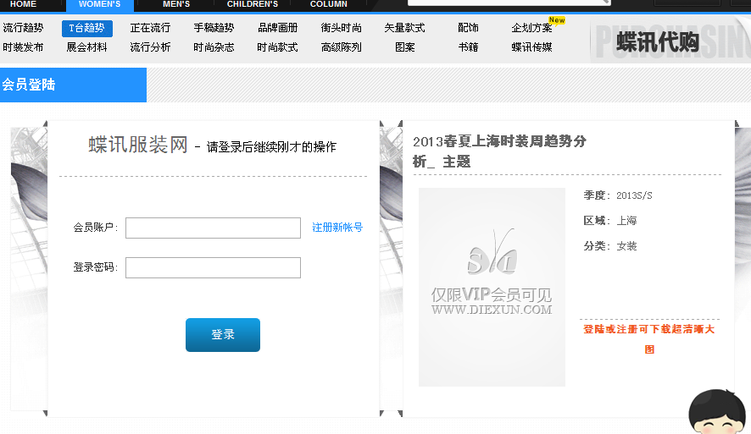

- 其他注意事项
- 网站中的所有筛选条件一律使用<a>标签，不要使用<select>交互式表单。
- 精简代码：尽可能将JS、CSS代码放到页面外部调用，作废的代码一律删除。
- 当前页面的主要内容部分的代码尽量离<body>标签近一点，比如将JS、CSS代码、以及代码非常长的公共不放放置在“当前页面的主要内容”的代码后面（如品牌检索、登陆框）。

